Manuel de prise en main rapide de Stock Management
1Présentation.......................................................................................................…….2
2 –Gestion des inventaires ......................................................................................... 4
3-Aspect technique ......................................................................................................5
4-Démarrage de Stock Mangement ............................................................................6
4-aPrésentation de la fenêtre générale de la solution ...............................................6
4-bprincipe d’utilisation générale de la solution ........................................................7
5 Acteurs de la solution .............................................................................................16
6 Le futur de Stock Management...............................................................................16

- présentation
Gérez votre stock et vente L'ESPRIT LIBRE !

Afin de palier a des multiples problèmes de gestion de stock, l’équipe I.T.A.C (IT AFRICA CONSULTING SARL) constitué de jeunes ingénieurs hautement formés met à disposition une solution à très forte valeur ajoutée avec pour objectif premier la gestion du Stock d’une Structure à temps réel, la connaissance de l’état financier globale. La toute première version de la solution Stock Management à été rendue disponible le 01 septembre 2018 et qui subie au quotidien des évolutions pour une utilisation encore plus facile, efficace et sécurisée.

Prévision (planification)
Démarche qualité (satisfaction utilisateurs)

Comptable (inventaire)
Rationalisation (optimisation des ressources)
(optimisation des
ressources)

Légale (licences)
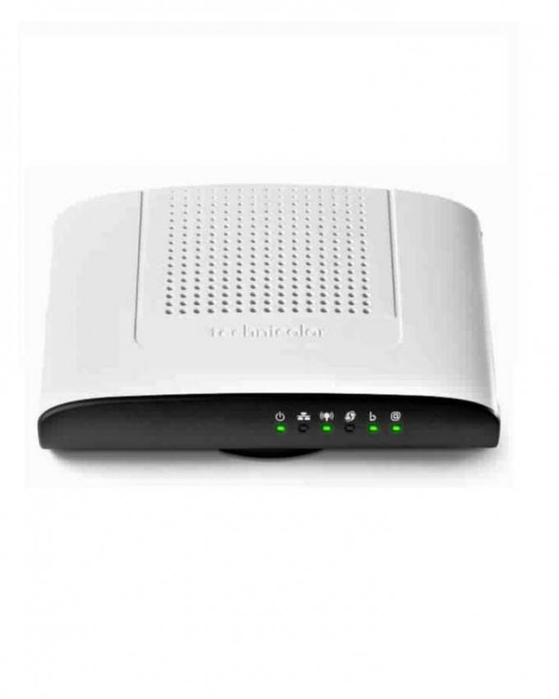
Traçabilité (historisation)

Stock & Purchase Management

Une solution à forte valeur ajoutée
- Application Full Web
- Gestion et suivi de l'inventaire
- Helpdesk avec utilisation de règles métier
- Gestion multi­entités (multi­parcs, multi­structures)
- Gestion des contrats fournitures et des informations financières
- Gestion et suivi des consommables
- Base de connaissances / FAQ
- Statistiques et rapports
- Gestion des réservations de commandes
- Accessible depuis un simple navigateur Web
- Interface paramétrable
- Utilisation intuitive
- International (français, anglais, espagnol, russe, chinois...)
- Moteurs de recherche avancée
- Export PDF et tableur
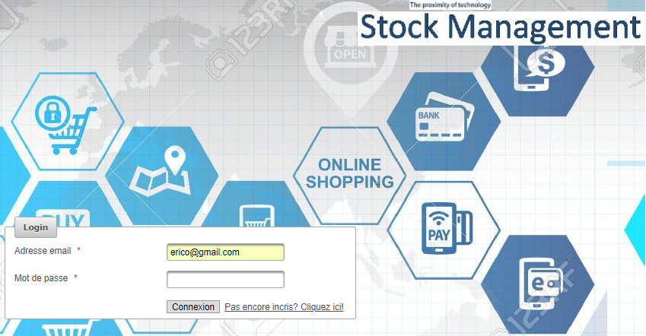
- L’application est disponible soit en modalité service On-Cloud , soit en modalité service On-Promise dans votre environnement

- Module de recherche spécifique
- Adaptation des intitulés en fonction des besoins
- Système de permissions

- Gestion des Inventaires
- Inventaire de l’ensemble d’articles contenu dans la boutique
- Inventaire de tous les achats effectués
- Inventaire de tous les achats non payés en totalité
- Inventaire journalier les articles vendus, fond de caisse, remboursement d’un crédit de vente et retrait d’argent des caisses
- Système d’alerte en cas de vente d’un article si le prix de vente est inférieur au prix d’achats.
- Gestion des informations commerciales et financières (achat, garantie et extension, amortissement)

- Aspects techniques
Stock Management utilise les hautes technologies informatique les plus robustes et sécuritaires du monde d’entreprise:
- JAVA Enterprise 8
- MYSQL, POSTGRES, ORACLE pour la base de données
- XHTML pour les pages WEB
- CSS pour les feuilles de style
- JavaScript

Nous conseillons d’utiliser :
- Le serveur WEB GlassFish, TOMCAT,
- Un navigateur respectueux des standards
Mais Stock Management fonctionne aussi sous Internet Explorer, Easyphp, Google ChromeXampp, Wamp...
- Démarrage de Stock Management
Lancez votre navigateur internet.
Tapez l’adresse suivante : et validez. La fenêtre d’identification s’affiche.

- Présentation de la fenêtre Stock Management
Vous accédez aux fonctionnalités de Stock Management à partir de la fenêtre principale composée d’unmenu, d’un dashboard comportant l’activité globale du Stock, et des finances de la structure.
Ci-dessous l’interface de la solution après connexion à son espace de travail.
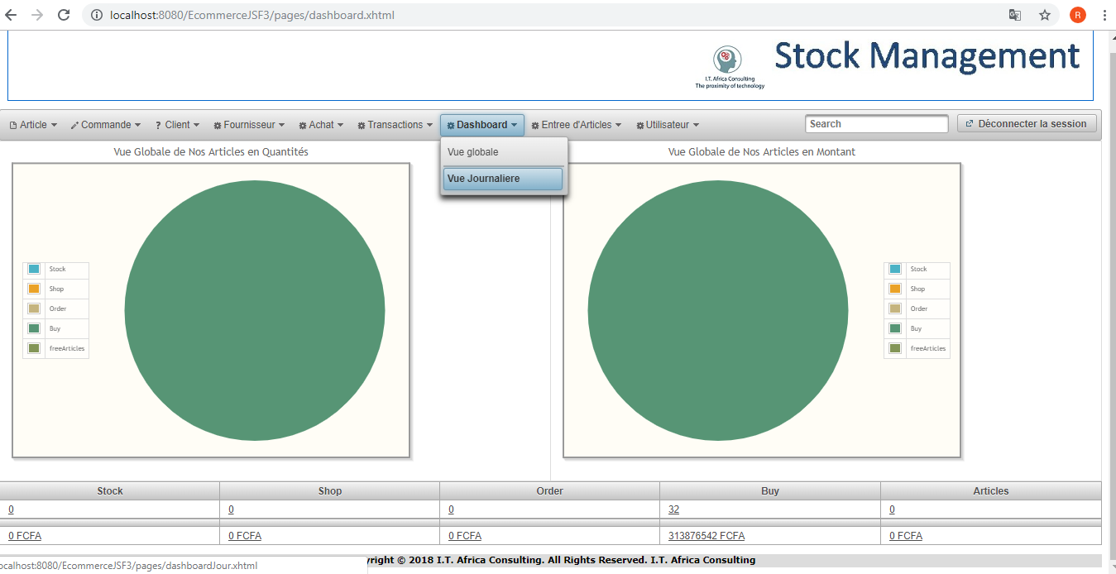

- Principe d’utilisation générale de la solution
Une fois s’être identifié, l’utilisation est aussi simple que possible. Nous allons donc procéder par étapes.

- Etape 1 : le module Fournisseur
Tout article en stock vient pratiquement d’un fournisseur, alors nous allons commencer par renseigner les différents fournisseurs. Pointer votre curseur sur le bouton Fournisseur puis cliquer sur Ajouter un fournisseur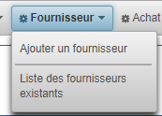et remplir le formulaire puis valider. Nous pouvons consulter nos différents fournisseurs en cliquant sur le bouton Liste des fournisseurs existant

- Etape 2 Le Type d’article
Ici, nous intervenons dans la base de données pour renseigner le différent type d’articles
- Etape 3 : le module Articles
Ici, nous allons enregistrer des articles, Pointer votre curseur sur le bouton Article de la barre de menu
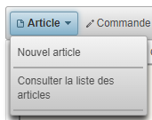Puis cliquer sur Nouvel article et renseignez vos articles sur la page qui s’affichera tout en choisissant le fournisseur et le type d’article sur les différentes listes déroulantes.
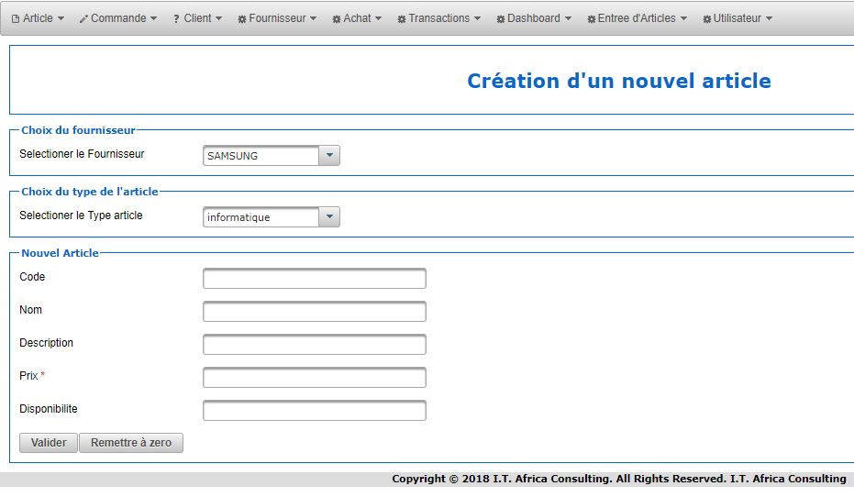
Nous pouvons consulter la liste de nos articles en cliquant sur le bouton consulter la liste des articles

- Etape 4 : le module entrée d’articles
Cette étape permet de mettre en Stock les articles crée, puis de les mettre également en Shop. Pointer le curseur sur Entrée d’Article du menu puis cliquer sur nouvelle entrée d’article 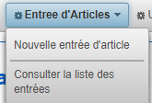la page suivante s’ouvre
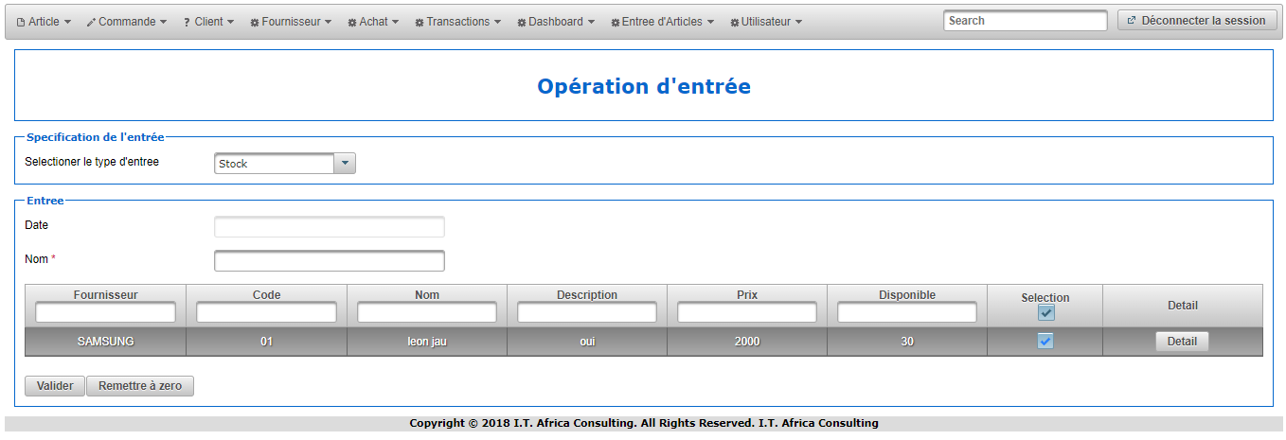
Renseigner alors les informations nécessaires en choisissant dans le menu déroulant Stock et valider, puis faire la même procédure mais cette fois en choisissant Shopqui indiquera l’entrée d’articles en boutique pouvant par la suite être commandé.

- Etape 5 : le module Client
Ici, nous allons créer un client. Notons qu’une commande est effectivement faite par le biais d’un client. Pour cela, pointons sur Client du menu et cliquons sur Nouveau clientpuis renseigner les informations relatives au client 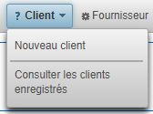
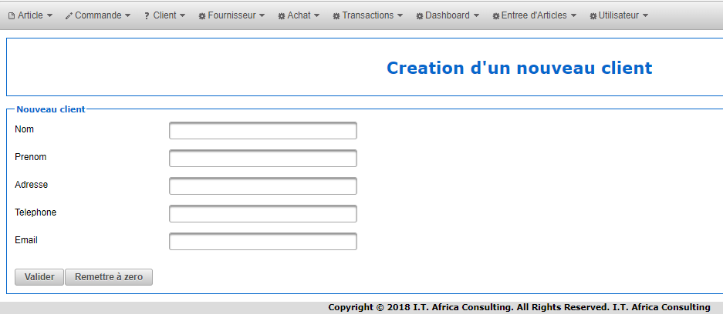
Valider, nous pouvons également consulter la liste de nos client en cliquant sur le boutonconsulter les clients enregistrés.

- Etape 6 : Le Module Commande
Nous allons dans cette étape passer une commande d’articles. Pour cela, il suffit tout simplement de pointer sur Commande du Menu puis cliquer sur passer une commandeet remplir le formulaire qui affiche
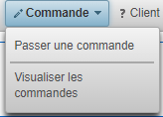Nous pouvons consulter la liste des commandes en cliquant sur le bouton visualiser les commandes. Ci-dessous le formulaire de création d’une commande
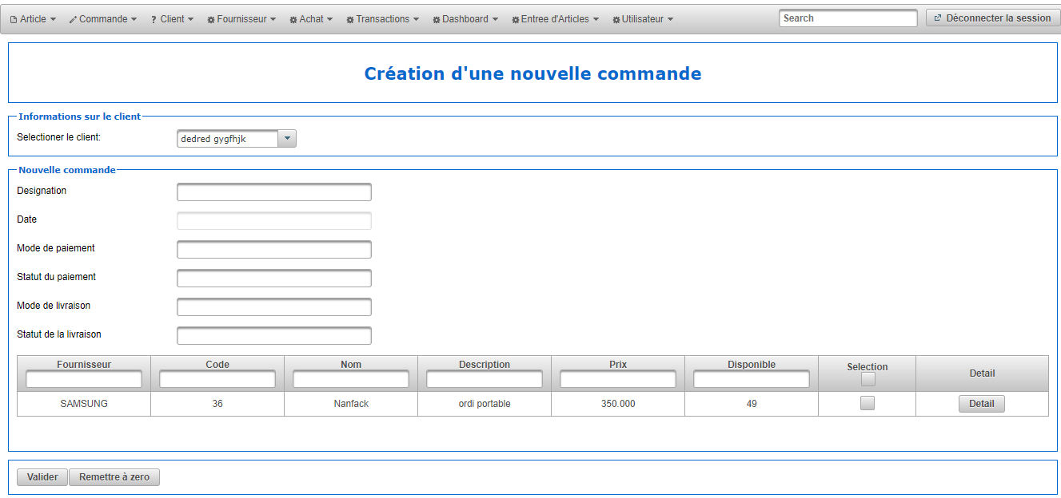

- Etape 7 : le module Buy
Apres avoir passé une commande, il faut bien évidement acheter cette commande et donc pour passer un achat, pointer surAchat du menu puis cliquer sur effectuer un achat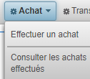et enfin renseignerles informations correspondantes.
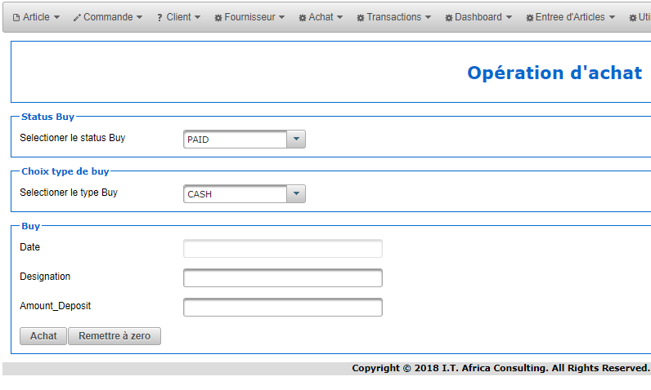
Notons qu’il est également possible de consulter la liste des achats en cliquant sur le bouton consulté les achats effectués.

- Etape 8 : le module Transaction
Cette étape est l’une des étapes cruciale pour notre Stock Managementcar c’est là qu’est fait le recensement des diverses activités de la structure telle que l’inventaire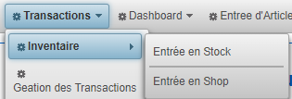 qui concerne les entrées en Stock et en Shop, la gestion des transactions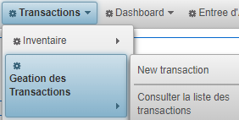permet de faire un dépôt ou un retrait d’argent dans les caisses, Fond de caisse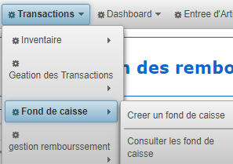permet de faire un dépôt qui sert de fond de caisse, la gestion des remboursements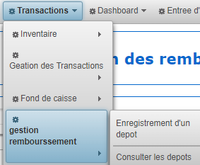qui permet de compléter ou finaliser l’achat d’un article qui n’a pas été totalement payé.

- Etape 9 : le module Dashborad
Cette étape nous permet tout simplement d’avoir une vue globale sur nos activités telle que la quantité exacte en Stock, en Shop, la quantité de commande non payé, la quantité d’article non enregistré en Stocket tout ceci avec également le prix respectif représente dans un tableau et un Gâteau tel que représente sur l’image suivante :
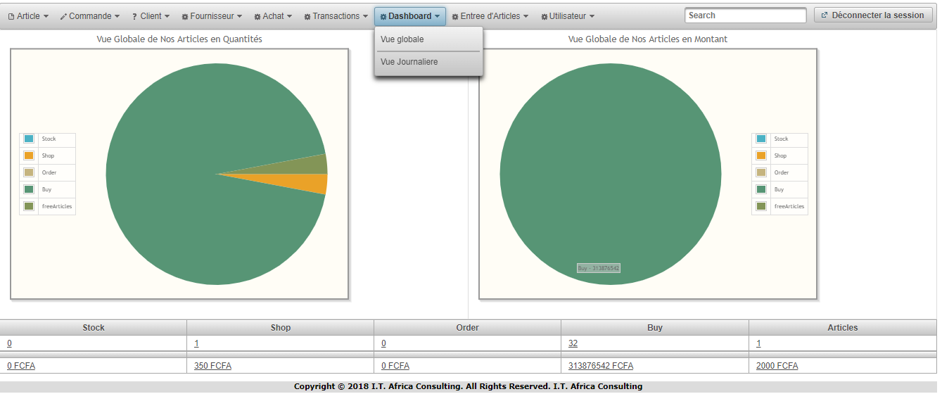ceci est la vue globale de notre Structure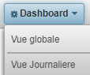
Nous pouvons également avoir une vue pareille mais journalière de notre structure pour cela pointer sur Dashboard puis sur Vue Journalière et le resultat suivant affiche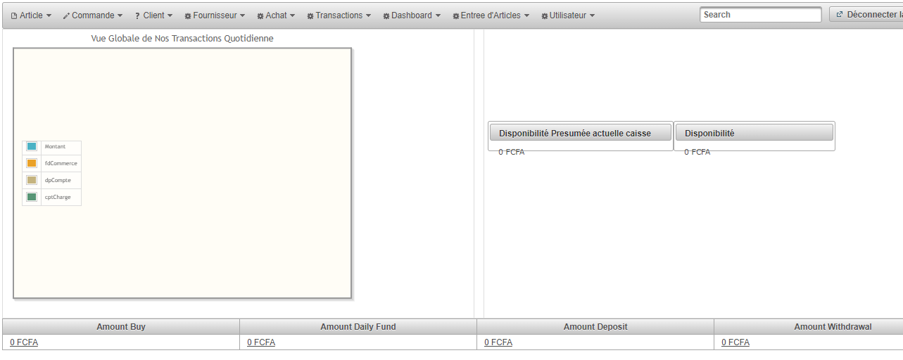
Nous observons que le compte est vide car aucune activité journalière n’a été détectée par la solution et donc je vous laisse le soin de faire des enregistrements et apprécier la solution à sa juste valeur.

Acteurs de la solution
Stock Management
prestataires

responsable



utilisateurs


profil


Intervenant externe


Rapide à déployer
Pré requis techniques minimums:
- Serveur d’application Web
- Base des donne Mysql
- PC I2 – 2G RAM
Mise en production immédiate
Online ou Local

